广东省医学科研基金项目管理系统
（申报者操作手册）

目录
一、登陆 3
二、修改密码 3
三、用户注销 3
四、系统概况 4
五、申报人信息 4
六、工作区首页 5
七、项目申报 6
（一）申报填写流程 6
（二）新建项目 7
（三）项目内容填写 7
1、封面 7
2、基本情况 8
3、主要内容 9
4、计划进度 10
5、经费预算 10
6、参与单位 10
7、可行性报告上传 11
8、附件上传 11
（四）项目申报操作 12
1、打开 12
2、提交 12
3、删除 12
4、撤销提交 12
5、生成PDF 12
6、下载 13
八、合同签订 13
（一）合同签订 13
1、合同书封面 13
2、项目实施内容 14
3、项目考核指标 14
4、项目进度和阶段目标 15
5、承担、参与单位工作分工及经费分配情况 15
6、项目总经费及基金经费预算 16
7、人员信息 16
8、合同条款 17
（二）提交合同 17
（三）撤销合同 18
（四）下载打印合同 18
九、更改合同 18
（一）新建变更 18
1、新建项目人员变更 19
2、新建项目实施期限变更 19
3、新建项目参与单位变更 20
（二）修改变更信息 21
（三）删除变更 21
（四）提交变更审核 22
十、结题验收 22
（一）账户说明 22
（二）结题流程 22
（三）申请结题 23
（四）填写专家验收意见 24
（五）提交结题申请 25

一、登陆
1、输入网址：http://kyjj.gdwskj.cn ，选择申报人登录窗口；
2、初次登陆的账户和密码由申报单位创建并下发；
3、输入正确的账户和密码，按回车或点击登录按钮进行登陆。
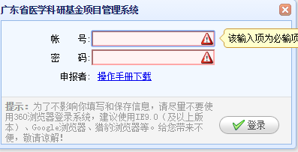

二、修改密码
1、初次登录系统后，应进行修改密码并保管好自己的密码；
2、点击“修改密码”，弹出修改密码的窗口进行修改密码；
3、原密码处填写原来的密码，密码处填新的密码，确认密码处再次填新的密码；
4、填写无误后，点击“修改”按钮，不修改密码就点击“关闭”按钮关闭修改密码窗口。
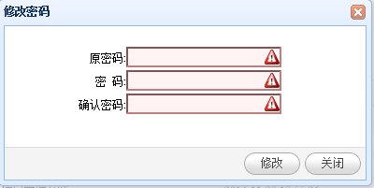

三、用户注销
1、用户想退出系统后，再次使用其他用户进行登录时，须注销用户；
2、点击“注销”，该用户退出系统，系统回到登录窗口。

四、系统概况
登录进入系统后的工作区一览图，系统分为管理菜单、工作提醒和项目列表三大块工作区。管理菜单是作为导航，工作提醒是为用户提供一些重要工作的提醒，项目列表是用户为负责人的所有申报项目和项目的相关操作。
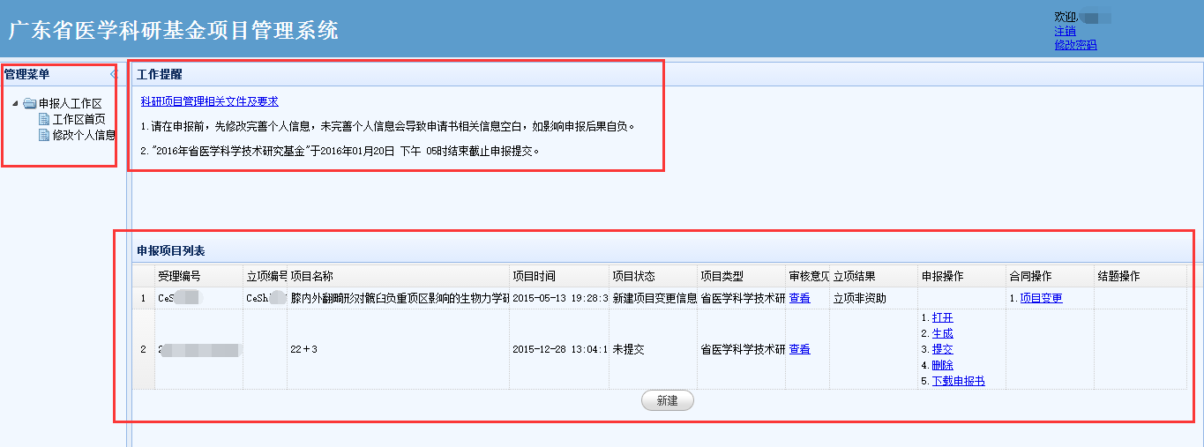

五、申报人信息
首次登陆系统，应当首先填写并完善个人信息。
1、点击“申报人工作区”菜单下的“修改个人信息”子菜单，进入申报者信息界面；
2、在申报者信息界面填写并完善个人的信息；
3、填写或修改申报者的信息后要点击“保存”按钮进行保存。
4、姓名和身份证不可做修改，需由单位做修改。
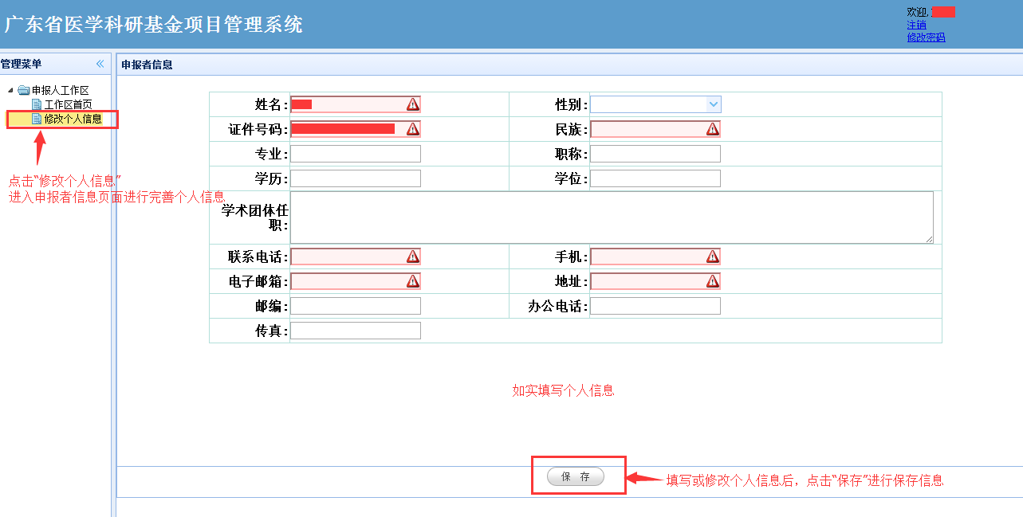

六、工作区首页
1、申报者登陆进入系统后，默认进入工作区首页，工作区首页中有工作提醒和申报项目列表；
2、在其他页面时，点击菜单中的“工作区首页”就会显示工作区首页的内容；
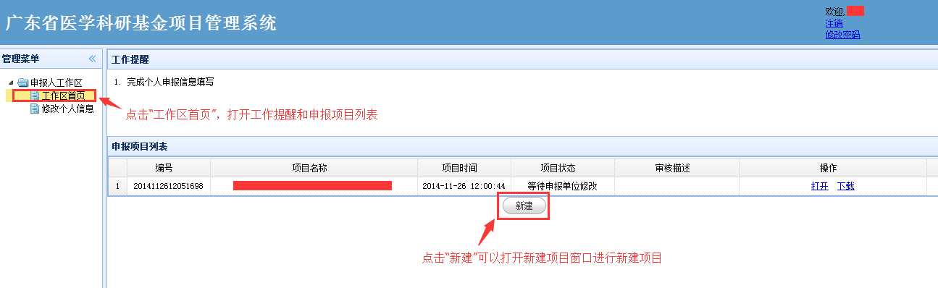

七、项目申报

（一）申报填写流程
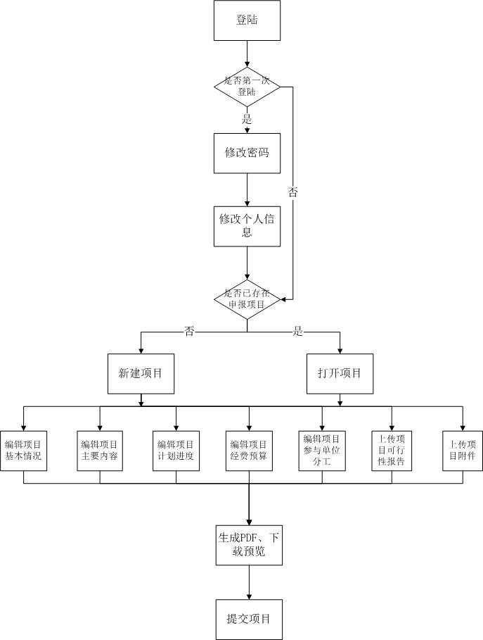

（二）新建项目
①点击管理菜单中的“工作区首页”→点击申报项目列表中“新建”按钮；
②打开项目类型选择窗口，选择后打开相应项目的封面页；
③项目封面页中的研究类型、项目类别和学科名称均为下拉选项，进行选择；
④填写要新建申报的项目名称；
⑤其他没有表单进行填写的项均为系统根据个人填写的信息进行自动填写；
⑥填写完项目信息后，点击“保存”按钮，系统会保存并打开该项目。
注：在申报时间内才可进行新建并选择项目类型。
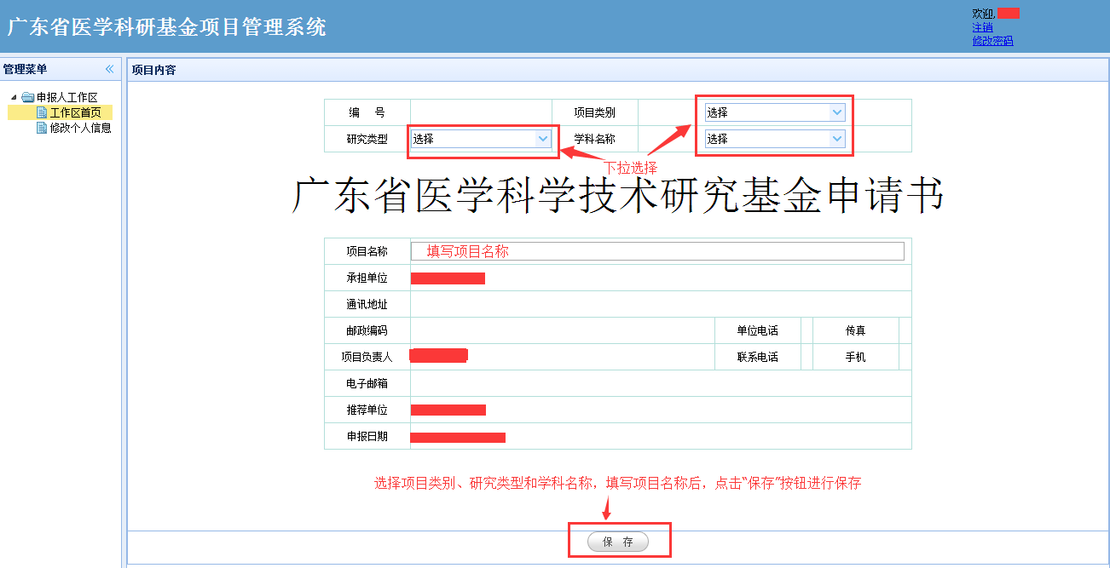

（三）项目内容填写
点击菜单中的“工作区首页”→点击申报列表中的相应项目的“打开”。
打开项目，显示申报项目信息菜单，包括封面、基本情况、主要内容、计划进度、经费预算、参与单位、可行性报告上传和附件上传。

1、封面
①打开项目之后，默认打开封面。
②在项目封面中，可以修改项目类别、研究类型、学科名称和项目名称。编号是在新建项目时创建的，不可以做修改。封面中的个人信息是在修改个人信息中进行维护。
③修改封面内容后，要点击“保存”按钮。
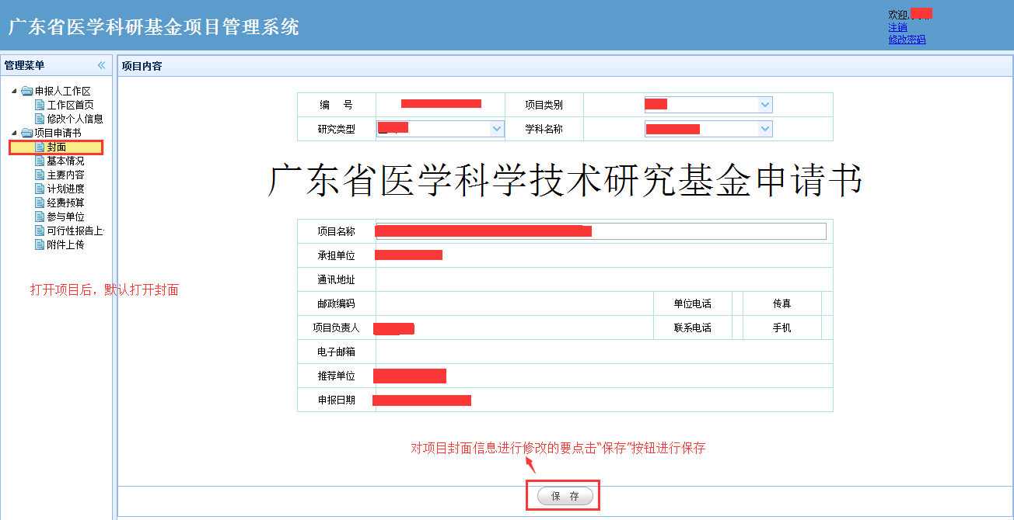

2、基本情况
①打开项目，点击菜单“基本情况”，打开项目基本情况页面。
②项目基本情况里面包括：项目基本信息、项目负责人基本信息、承担单位基本信息、项目组主要成员（不含申请者）。
③承担单位基本信息中的“重点专科实验室级别与名称”由申报人填写。
④项目组主要成员的不同级别的人员数目由系统自动统计，需负责人确认保存。
⑤项目组主要成员下面有“添加”按钮，点击“添加”按钮，弹出添加人员信息窗口进行添加。
⑥在添加成员时，只需填写参与成员的姓名和身份证，按回车键，系统会调取该成员的信息后，填写项目分工即可。
⑦填写完添加成员的信息后，点击“保存”按钮进行保存。
注：参与人员必须已在所在单位下添加账户并完善个人信息；项目组成员人数须确认并保存。
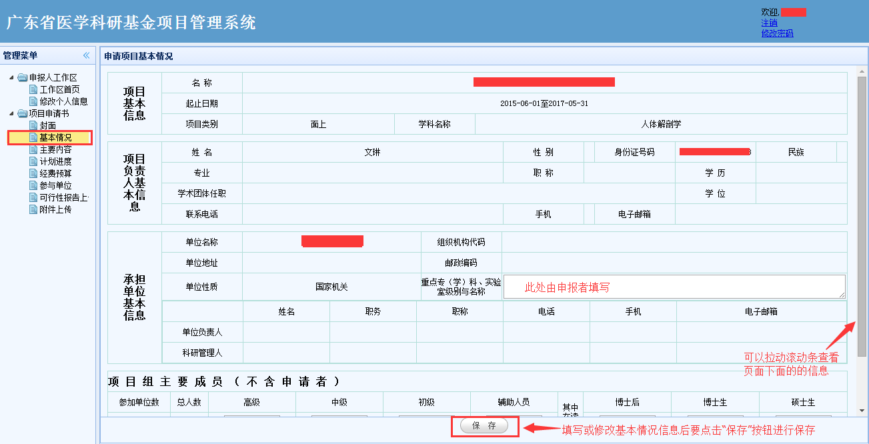
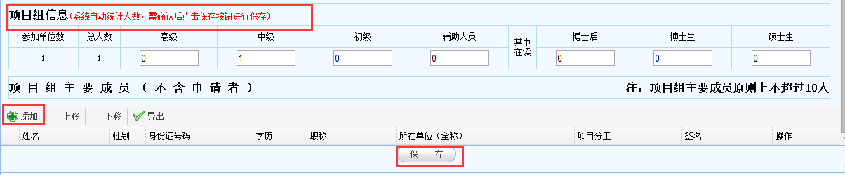
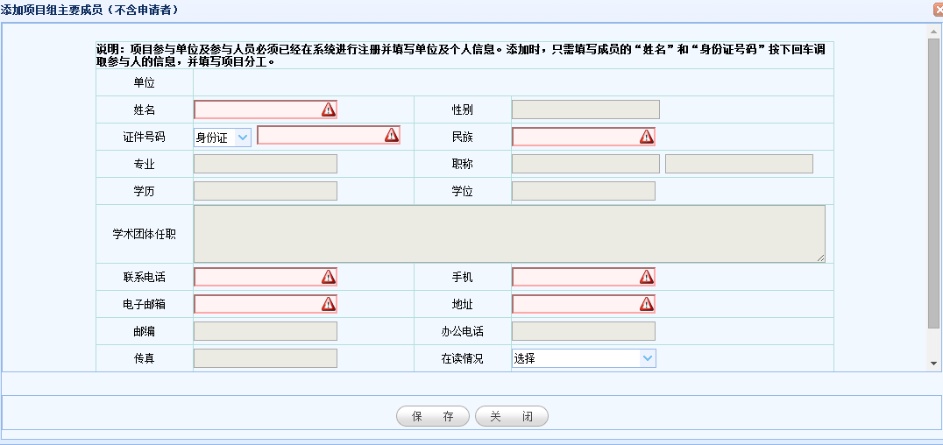

3、主要内容
①打开项目，点击菜单“主要内容”，打开项目主要内容页面。
②在项目内容摘要处填写“项目内容摘要”，不能超过1000字。
③在关键词处填写“项目的关键词”，多个关键词用分号隔开。
④填写完成后，点击“保存”按钮进行保存。
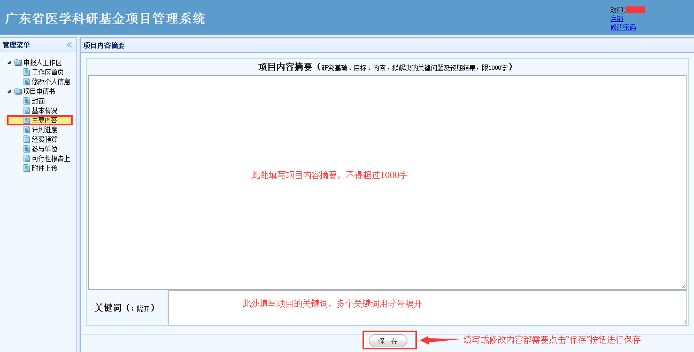

4、计划进度
①打开项目，点击菜单“计划进度”，打开计划进度页面。
②点击“添加”按钮可以添加一条进度内容，并进行填写。
③选择一条进度内容，点击“删除”按钮可以删除选择的进度内容。
④选择一条进度内容，计划进度为可编辑状态，可以进行修改。
⑤添加、删除或修改项目计划进度内容都要点击“保存”按钮进行保存。
注：进度的第一条开始时间和最后一条的结束时间必须和项目的开始时间和结束时间一致。
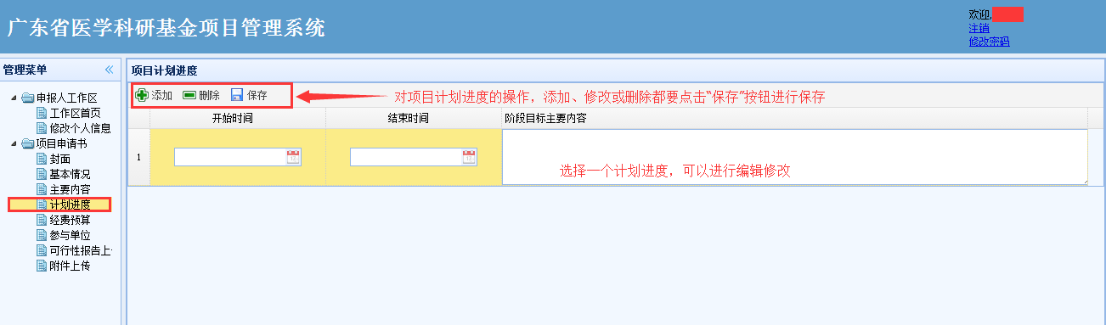

5、经费预算
①打开项目，点击菜单“经费预算”，打开经费预算页面。
②填写“申请本基金”和“自筹”基金，总经费为申请本基金和自筹基金之和，单位为万元。
③各科目的经费默认为0，点击相应的科目可进行修改。
④对经费预算进行添加和修改的操作都要点击“保存”按钮进行保存。
注：指令性可以的申请本基金须为0。
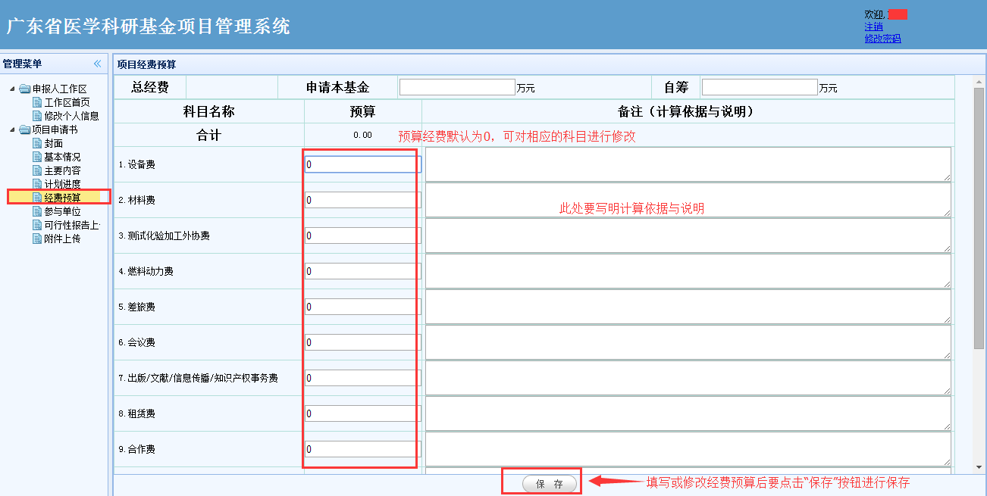

6、参与单位
参与单位是由项目的所有组成成员所在的单位决定的，参与项目的人员所在的单位就是参与单位，项目负责人所在的单位为主承担单位，其他单位为参与单位。
①打开项目，点击菜单“参与单位”，打开项目参与单位页面。
②填写承担单位和参与单位的分工和经费预算分配情况。
③填写或修改承担单位和参与单位的分工情况和经费预算分配情况后，都应点击“保存”按钮进行保存。
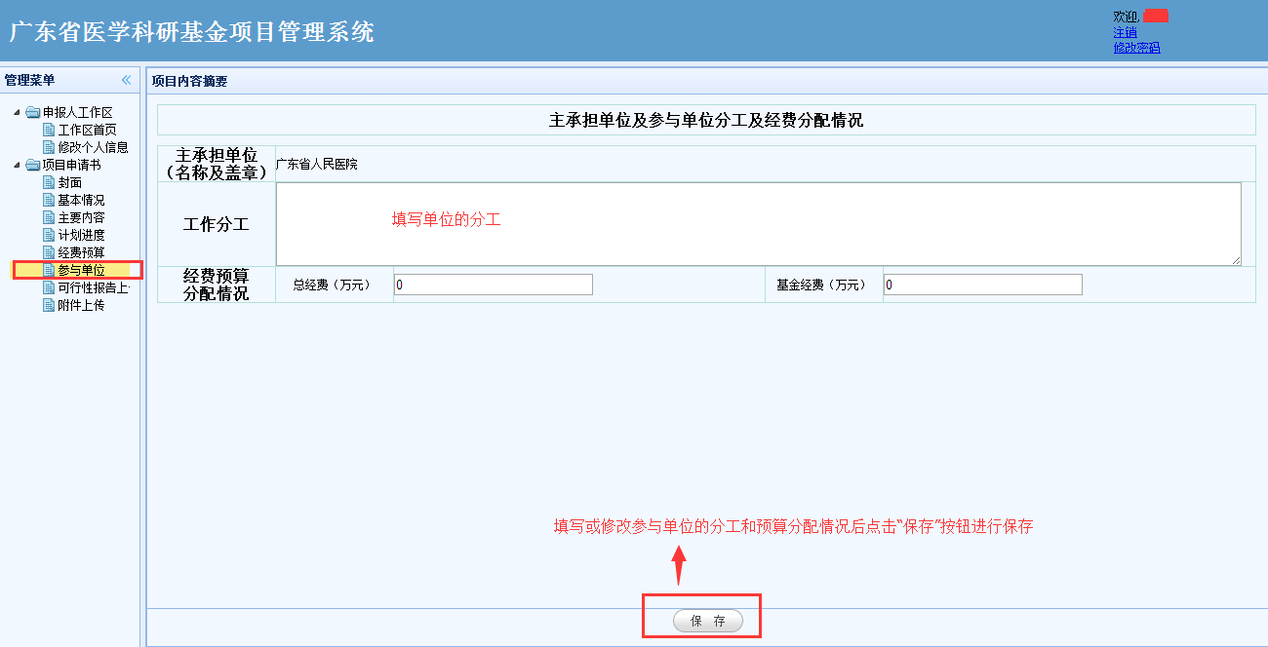

7、可行性报告上传
①打开项目，点击菜单“可行性报告上传”，打开项目可行报告上传页面。
②点击“选择文件”按钮，进行选择可行性报告，文档为不能大于5MB的word文档。
③选择文件之后点击“上传”按钮进行上传文件。
④成功上传的附件在附件列表中显示。
⑤在附件列表中，点击“下载”可以下载该附件。
⑥在附件列表中，点击“删除”可以删除该附件。
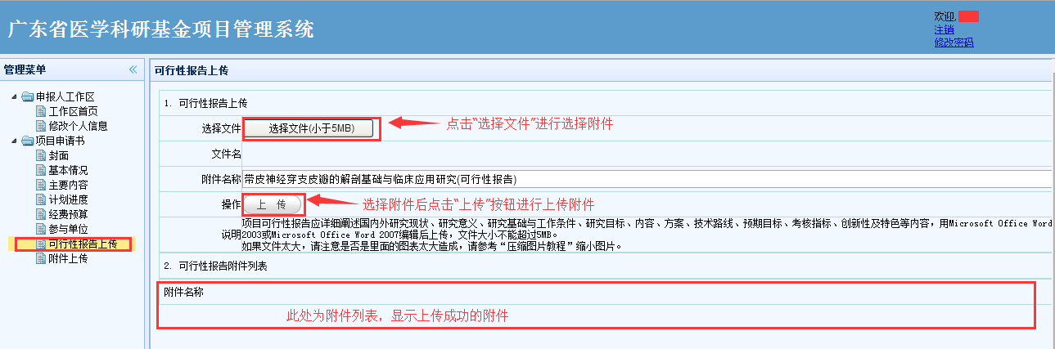

8、附件上传
①打开项目，点击菜单“附件上传”，打开附件上传页面。
②需上传附件在申报书附件上传页面有说明需要上传的附件。
③点击“选择文件”进行选择不能大于250KB的jpg格式的图片文件。
④在附件名称填写选择文件的名称。
⑤选择附件后，点击“上传”按钮进行上传附件，已上传附件在申报书附件上传页面显示。
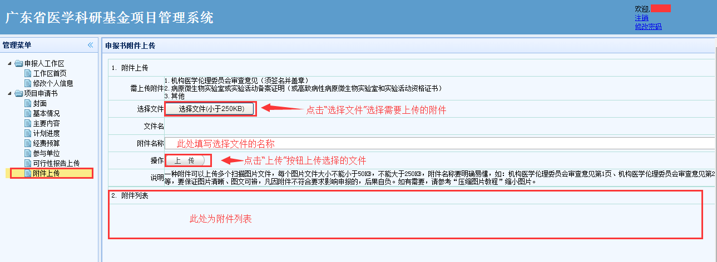

（四）项目申报操作

1、打开
①新建项目，保存成功后自动打开该项目；
②已有项目时，点击菜单中的“工作区首页”→点击申报列表中的相应项目的“打开”。

2、提交
点击菜单中的“工作区首页”→点击申报列表中的相应项目的“提交”。

3、删除
①未提交审核的项目才可以删除。
②点击菜单中的“工作区首页”→点击申报列表中的相应项目的“删除”。

4、撤销提交
①已提交成功但还未审核的项目才有撤销提交的操作；
②点击菜单中的“工作区首页”→点击申报列表中的相应项目的“ 撤销提交”。

5、生成PDF
①新建项目后，可以生成PDF进行下载预览。
②点击菜单中的“工作区首页”→点击申报列表中的相应项目的“ 生成PDF”。

6、下载
①项目生成PDF后，可以进行下载生成后的PDF。
②点击菜单中的“工作区首页”→点击申报列表中的相应项目的“ 下载。
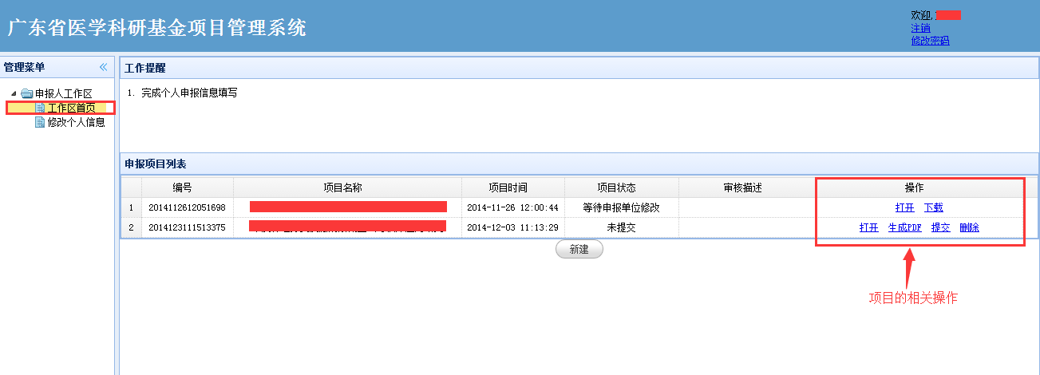

八、合同签订
经过立项发布后，立项的项目可以进行合同签订。合同签订的操作在项目列表的合同操作列中，其中包括合同签订、提交合同、下载合同书、撤销合同和合同变更等操作。
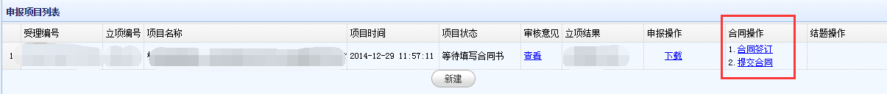

（一）合同签订
合同签订需要一步一步确认信息并填写相关详细。

1、合同书封面
确认合同书封面信息，信息无误就点击“确认并进下一步”，进入项目实施内容填写。
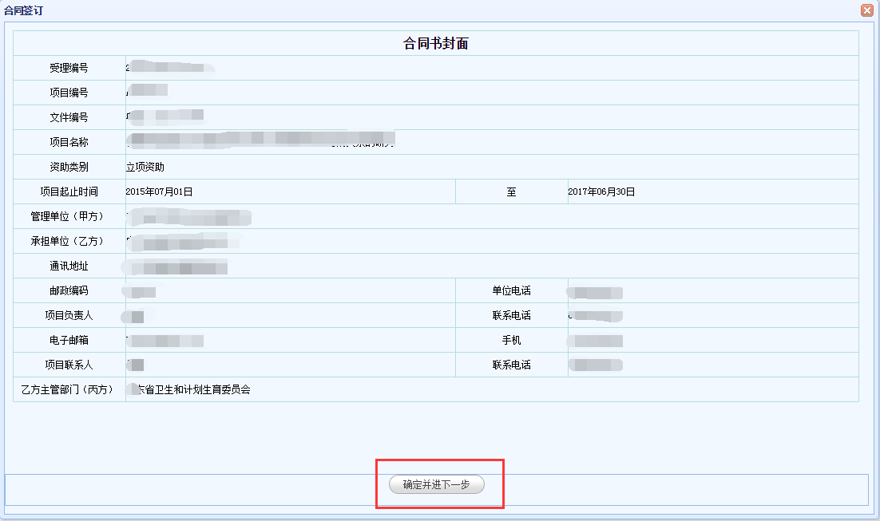

2、项目实施内容
项目实施内容填写，此内容包括研究方案和技术路线，须与项目申报书“可行性报告”相一致，限600字。填写完整后，点击“保存并进下一步”，保存成功后会进入项目考核指标页面。
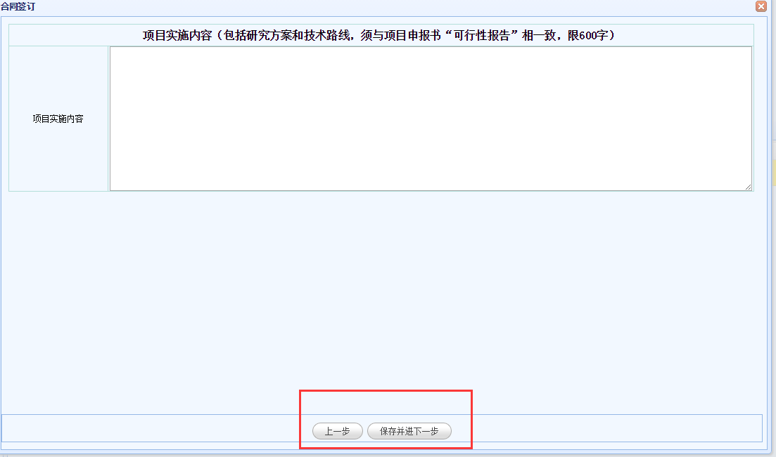

3、项目考核指标
考核指标都必须要填写，没有的填“0”，其他说明的内容没有就填“无”。输入框之间可以按“Tab”键进行切换。填写完成后，点击“保存并进下一步”，保存成功后进入项目进度和阶段目标页面。
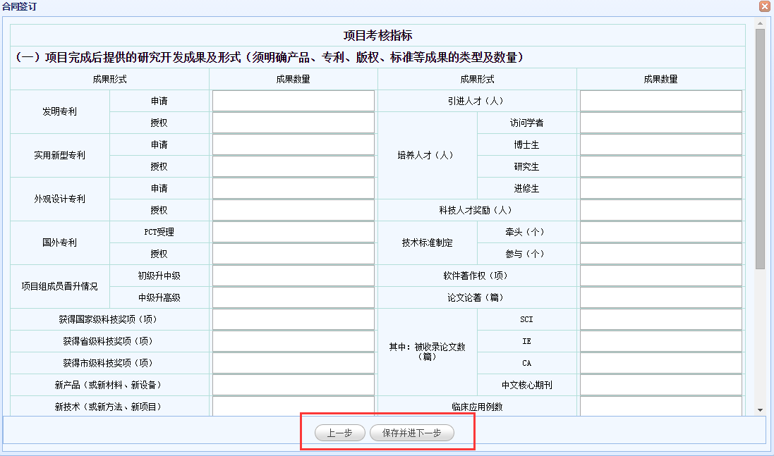

4、项目进度和阶段目标
这页面的内容是申报时进行填写的内容，确认无误后，点击“确认并进下一步”进入到承担、参与单位工作分工及经费分配情况页面。
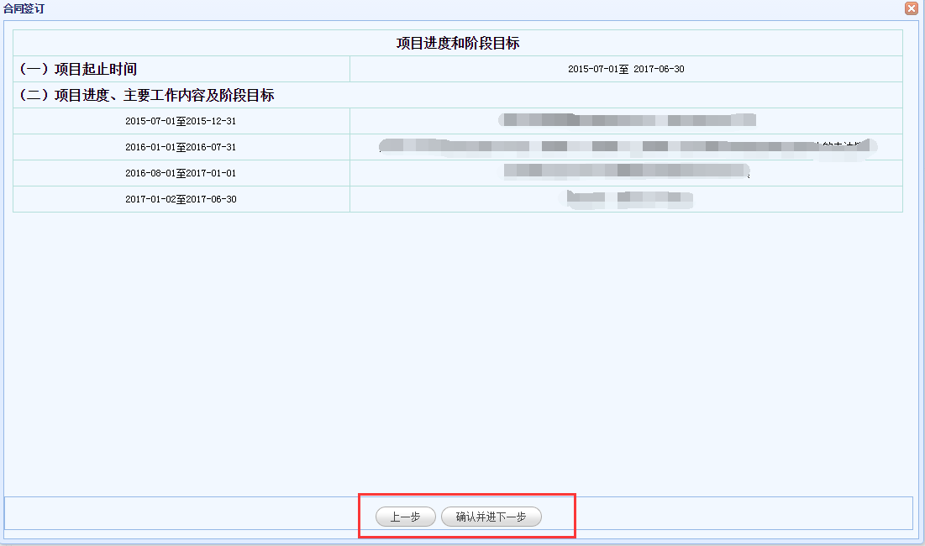

5、承担、参与单位工作分工及经费分配情况
这个页面的经费分配情况需要申报人根据立项情况进行重新合理分配。各参与单位的基金经费分配金额的合计不能超过资助金额。分配填写完成后点击“保存并进下一步”，信息保存成功就会进入到项目总经费及基金经费预算页面。
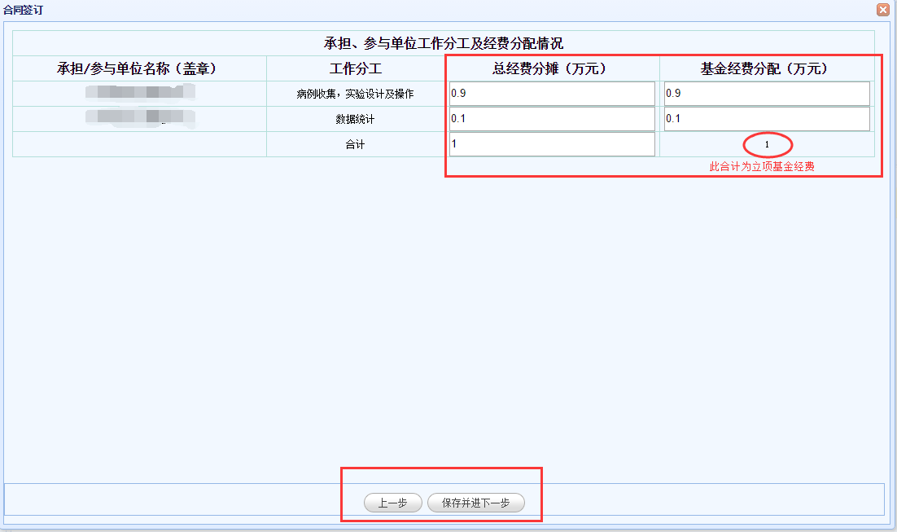

6、项目总经费及基金经费预算
此步为项目的总经费及基金经费预算明细。基金经费下达总额由系统生成，其他预算需要申报人谨慎填写，不可以留空。直接费用等于直接费用下十二个明细费用的总和，间接费用等于项目管理费。
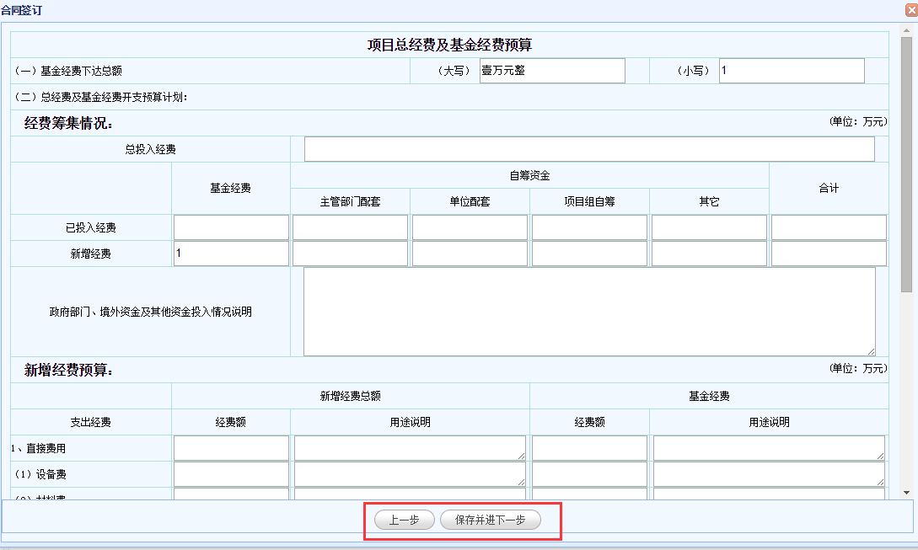

7、人员信息
人员信息是申报项目书的项目组成成员，需确认。确认信息无误后点击“确定并进下一步”进入到合同条款页面。
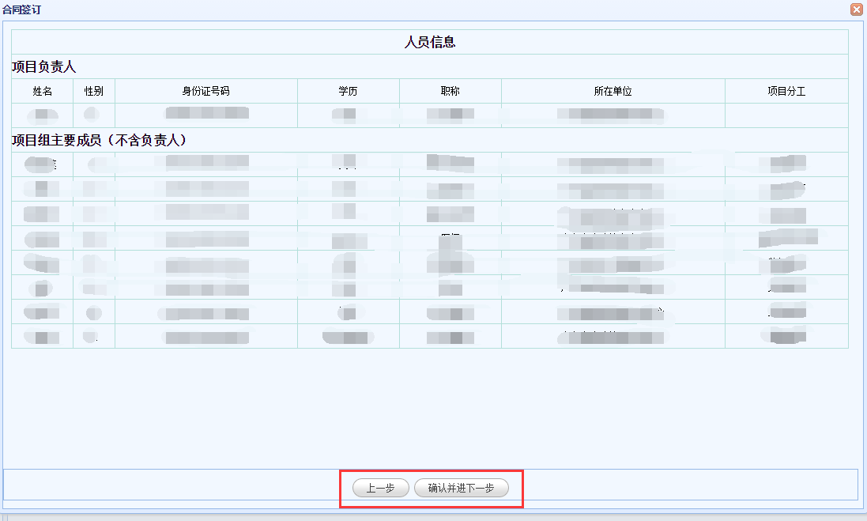

8、合同条款
此页面的条款必须认真阅读。本合同书中，凡是当事人约定无需填写的内容，应在空白处划（/）。认真阅读并填写后，点击“同意”，系统会生成合同书。
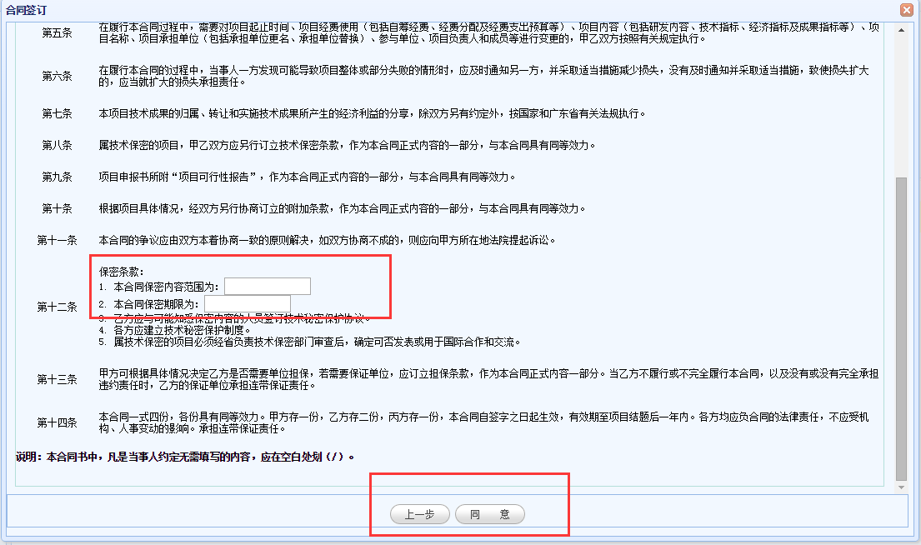

（二）提交合同
同意合同条款后生成合同书的PDF，在合同操作中会显示“3、下载打印”，此时对合同内容没有疑问可以点击“提交合同”进行提交合同审核。

（三）撤销合同
提交合同后，上级还没有进行审核前可以自行撤销提交，进行修正合同再次提交。上级已经进行审核，申报人不可以做撤销提交操作，需要修改必须联系上级请求返回修改。

（四）下载打印合同
在省卫计委审核前，下载打印的合同书都是初稿。省卫计委审核通过后，合同书带有水印，这个版本才是最终版本。打印带有水印的合同书才有效。

九、更改合同
合同签订后，可以进行变更合同，包括项目人员变更、项目实施期限变更和项目参与单位变更。需要更改合同时，点击项目列表中合同操作的项目变更，就会跳转到项目变更说明页面，需认真阅读后再进行变更。
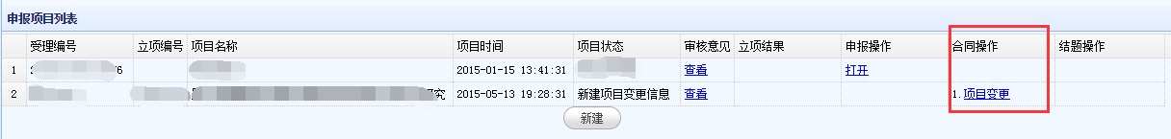
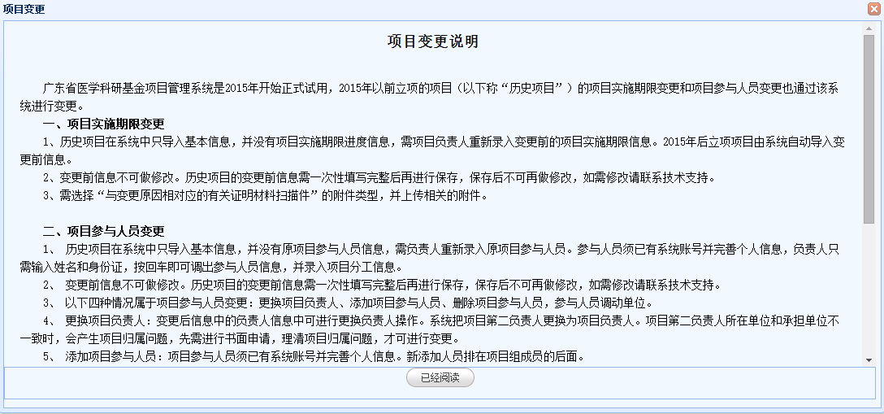
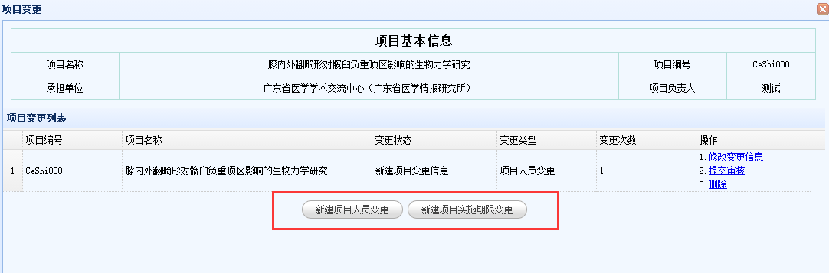

（一）新建变更
广东省医学科研基金项目管理系统是2015年开始正式试用，2015年以前立项的项目（以下称“历史项目”）的项目实施期限变更和项目参与人员变更也通过该系统进行变更。
新建变更包括新建项目人员变更和新建项目实施期限变更。参与单位变更由人员变更引起。一个项目只可以存在一种变更申请，需要另一种变更时必须不存在正在变更的情况，才可以新建变更。

1、新建项目人员变更
历史项目在系统中只导入基本信息，并没有原项目参与人员信息，需负责人重新录入原项目参与人员。参与人员须已有系统账号并完善个人信息，负责人只需输入姓名和身份证，按回车即可调出参与人员信息，并录入项目分工信息。
变更前信息不可做修改。历史项目的变更前信息需一次性填写完整后再进行保存，保存后不可再做修改，如需修改请联系技术支持。
以下四种情况属于项目参与人员变更：更换项目负责人、添加项目参与人员、删除项目参与人员，参与人员调动单位。
更换项目负责人：变更后信息中的负责人信息中可进行更换负责人操作。系统把项目第二负责人更换为项目负责人。项目第二负责人所在单位和承担单位不一致时，会产生项目归属问题，先需进行书面申请，理清项目归属问题，才可进行变更。
添加项目参与人员：项目参与人员须已有系统账号并完善个人信息。新添加人员排在项目组成员的后面。
删除项目参与人员：在变更后主要人员信息列表中，相应的人员信息后有删除操作进行对项目人员删除。
参与人员调动单位：参与人员出现单位调动情况时，应先在原单位进行人员调出操作。在变更后主要人员信息列表中，相应人员信息后有更改为将要调到的单位的操作。同意变更后，该人员信息才可调入到新单位。
项目参与人员变更必须上传相关的附件，选择附件类型时需认真阅读需要附件说明。
省卫计委同意变更后，如出现变更前的参与人员所组成的参与单位与变更后的参与人员所组成的参与单位不一致时，系统自动添加参与单位变更记录，必须也要完成参与单位的变更。
填写人员变更时注意：
（1）项目组负责人或成员变更，变更后的原有人员排序须与变更前一致，新增加人员从原排序末位后顺延。
（2）项目组成员变更，变更总人数不得超过原项目组总人数的1/3。
（3）项目变更审核表是项目的重要资料之一，在项目验收时必须提供相应的纸质变更审核表。
（4）项目变更审核表要求附在合同书后，作为合同的补充件。
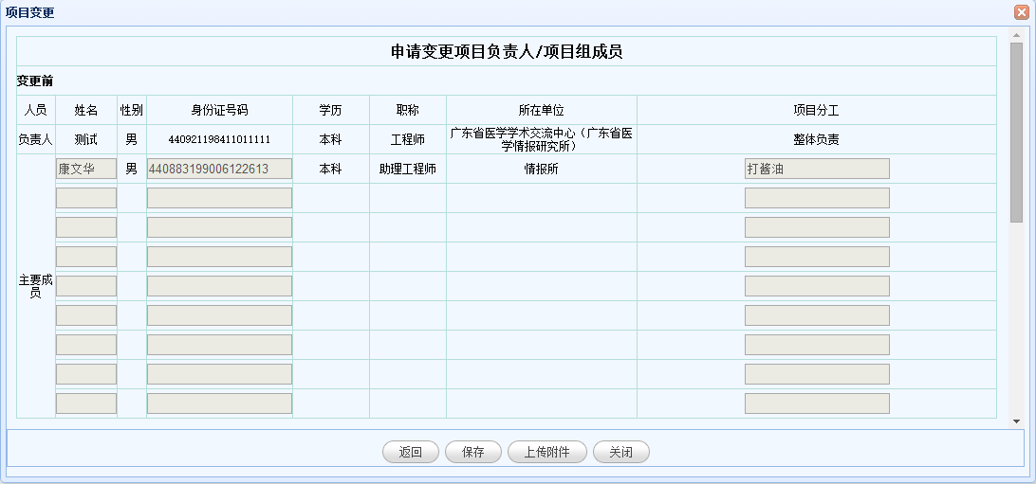

2、新建项目实施期限变更
点击项目变更列表中的“新建项目实施期限变更”，打开项目实施期限信息变更页面。2014年以前的项目 首次变更时，变更前的信息需要申报人一次性完整填写。2015年后的项目的变更前信息由系统自动导入，只需填写变更后的信息。
填写完人员信息后，点击保存，并上传相关的附件。
填写项目实施期限变更注意：
（1）申请项目延期的，应在原合同到期6个月前或者在原项目执行期剩下1/4的时间之前提出，延 长的期限不得超过1年。
（2）项目变更审核表是项目的重要资料之一，在项目验收时必须提供相应的纸质变更审核表。
（3）项目变更审核表要求附在合同书后，作为合同的补充件。
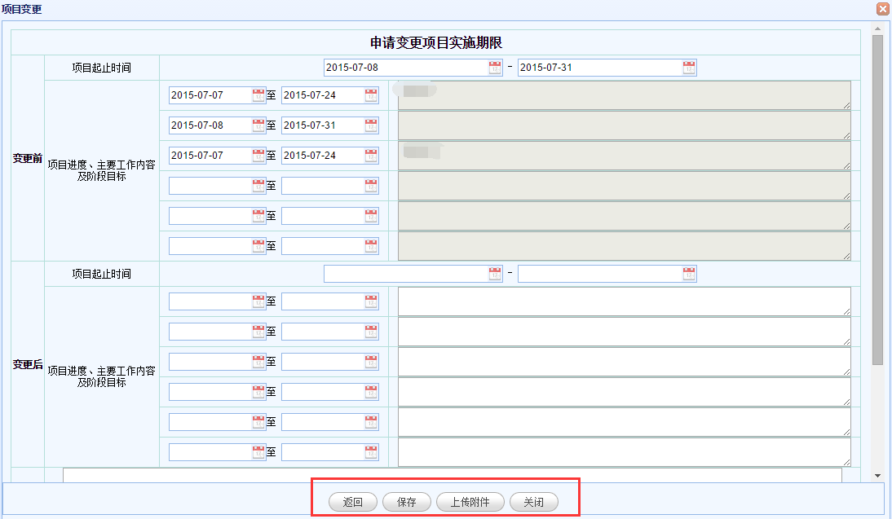

3、新建项目参与单位变更
参与单位变更由参与人员变更引起。如需变更，必须完成。
参与单位变更的变更前信息不可做修改。
参与单位变更的名称不可做修改，只需分配经费和工作分工。
项目参与单位变更必须上传相关的附件，选择附件类型时需认真阅读需要附件说明。
填写项目参与单位变更注意：
（1）参与单位更换或增减的数量不得多于1家。
（2）变更参与单位，须经项目承担单位与原各个参与单位协商一致后方可提出申请，并附相关书面 补充协议。
（3）项目承担单位未经批准不得擅自增减或变更参与单位并转拨经费。
（4）项目变更审核表是项目的重要资料之一，在项目验收时必须提供相应的纸质变更审核表。
（5）项目变更审核表要求附在合同书后，作为合同的补充件。
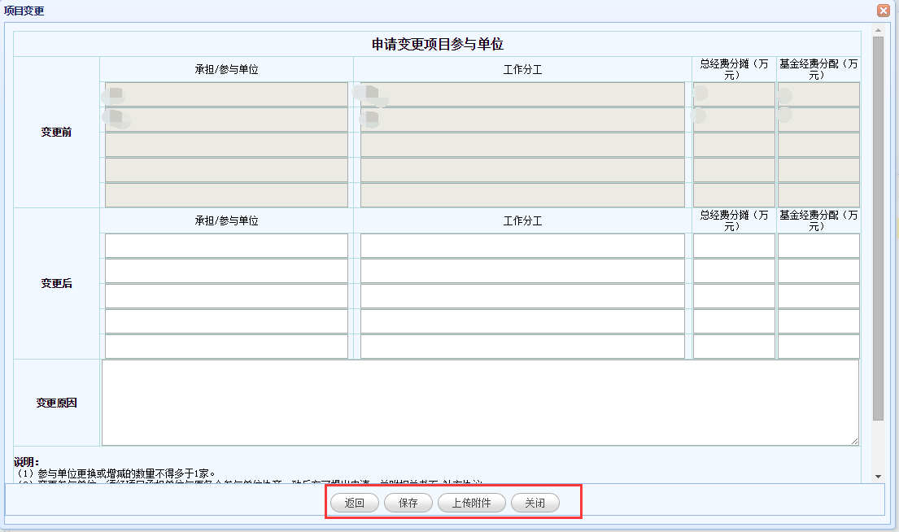

（二）修改变更信息
新建变更信息后，项目变更列表就会显示该变更条目，在未提交变更前，可以点击“修改变更信息”进行再次修改变更信息。
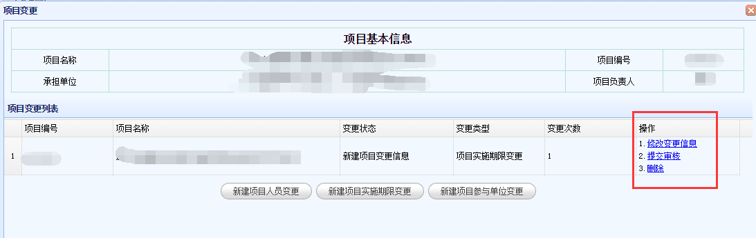

（三）删除变更
新建变更后，在没有提交审核之前可以在相应的变更操作中点击“删除”进行删除该变更。

（四）提交变更审核
保存相关变更信息和上传相关附件后，可在相关变更条目的操作中点击“提交审核”进行提交相应的变更。

十、结题验收

（一）账户说明
2010-2014年立项项目，项目负责人如没有广东省医学科研基金项目管理系统的申报人账号，由项目承担单位为其建立账号，并通知其完善个人信息。
2015年及以后年度立项项目的项目负责人直接用申报人账号登录系统。

（二）结题流程
广东省医学科研基金项目管理系统中结题流程分三步走：1、申请结题；2、填写专家验收意见；3、提交结题申请。
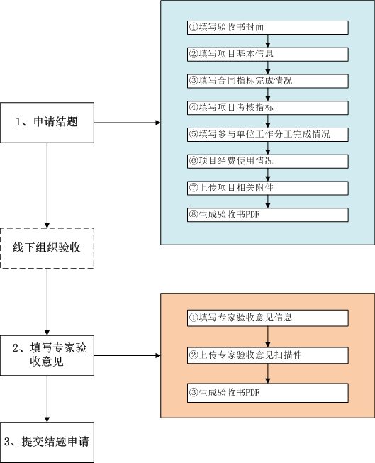

（三）申请结题
历年课题已导入系统，申报人登录系统后会自动关联自己负责的项目，如发现无法显示自己历年课题或历年课题的单位不正确请联系技术支持。
申请结题需要填写验收书的相关内容并生成pdf文档。主要分八小步：
①填写验收书封面；
②填写项目基本信息；
③填写合同指标完成情况；
④填写项目考核指标；
⑤填写参与单位工作分工完成情况；
⑥填写项目经费使用情况；
⑦上传项目相关附件；
⑧生成验收书PDF。
点击相应项目结题操作的第一步“1、申请结题”，系统打开验收书的封面，填写完整封面信息后，点击“保存”，信息保存成功并自动跳转下一步，如此类推。
申请结题的第7步为上传附件，确定附件上传完后，点击“生成PDF”完成申请结题的第8步。生成验收书PDF后可下载打印进行线下组织验收工作。
在填写验收书信息时，每个输入框都是必填项，没相应的信息时应填“无”，如信息为数量和经费等填数字的信息应填“0”。
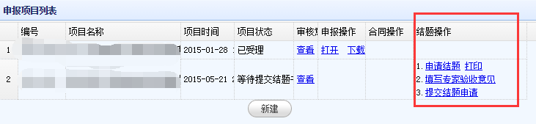

注意：
⑥填写项目经费使用情况填写说明：合同预算数里基金经费的直接费用与间接费用的总和等于资助金额；实际支出数里基金经费的直接费用与间接费用的总和小于等于资助金额；直接费用等于直接费用的十二项子项费用的总和；间接费用等于项目管理费。
⑦上传项目相关附件：第一步必须上传项目合同书（原件扫描）和广东省医学科学技术研究基金项目实施工作总结这两个附件，对于2014年及以前年度立项的项目，因当年未签合同，请上传已盖章的项目申请书代替合同书。
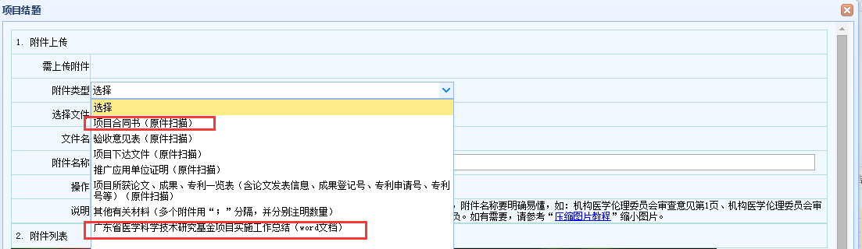

（四）填写专家验收意见
线下组织验收结束后，需在广东省医学科研基金项目管理系统填写专家验收意见并上传专家验收意见扫描件。
点击相应项目的结题操作第二步“2、填写专家验收意见”，系统会直接打开“专家验收意见表”，专家验收意见表的信息不能留空。成功保存专家验收意见表后直接跳转到上传附件窗口，上传专家验收意见表的扫描件。
上传完专家验收意见表后，需点击“生成PDF”重新生成验收书的PDF文档。

（五）提交结题申请
完成结题操作的第二步后进行第三步“提交结题申请”。
点击相应项目的结题操作“3、提交结题申请”。提交成功后，结题申请结束，等待验收审核结果。

